BAB III METODOLOGI PENELITIAN
Catatan pemakaian draf. Bab ini disusun untuk jalur perancangan/desain sesuai Panduan Skripsi FTII UHAMKA R.03.25. Draf sudah mengikuti elemen yang diminta: metode rinci beserta tahapan penelitian dalam bentuk diagram alir, lokasi penelitian, peubah yang diamati/diukur, model yang digunakan, rancangan penelitian, teknik pengumpulan dan analisis data, uraian pendekatan kualitatif, serta Jadwal Rencana Kegiatan Penelitian dalam format Time Line Schedule. Bagian yang bertanda [sepakati dengan pembimbing] perlu dikonfirmasi lebih dulu. Nama unit, jumlah dokumen, dan tanggal bersifat contoh dan harus disesuaikan dengan kondisi riil di lapangan.

3.1 Metode Penelitian
Penelitian ini merupakan penelitian perancangan (design research) yang bertujuan membangun sebuah artefak perangkat lunak, yaitu chatbot layanan informasi akademik berbasis Retrieval-Augmented Generation (RAG) dengan model bahasa besar (LLM) berukuran kecil yang dijalankan secara lokal. Berbeda dengan penelitian eksperimental murni yang menguji hipotesis melalui manipulasi variabel terkontrol, penelitian perancangan menitikberatkan pada proses membangun artefak yang menjawab kebutuhan nyata, lalu mengevaluasi artefak tersebut terhadap kriteria yang terukur.
Metode payung yang digunakan adalah Design Science Research Methodology (DSRM) sebagaimana dirumuskan Peffers dkk. DSRM dipilih karena secara khusus dirancang untuk penelitian yang luarannya berupa artefak sistem informasi, dan karena enam aktivitasnya — identifikasi masalah, penetapan tujuan solusi, perancangan dan pengembangan, demonstrasi, evaluasi, dan komunikasi — memetakan dengan rapi ke struktur skripsi Bab I sampai Bab V. Panduan R.03.25 memang mencantumkan VDI 2221 sebagai salah satu metode perancangan, tetapi VDI 2221 berakar pada rekayasa mekanik dan kurang sesuai untuk rekayasa perangkat lunak; panduan mengizinkan modifikasi metode dengan justifikasi tertulis, sehingga DSRM digunakan sebagai kerangka utama dan dipadukan dengan siklus pengembangan Prototyping pada tahap perancangan–pengembangan. [sepakati dengan pembimbing]
Di dalam DSRM, tahap akuisisi dan praproses data menempati posisi kunci karena mutu jawaban chatbot RAG dibatasi oleh mutu basis pengetahuan yang dapat ditelusurinya. Oleh sebab itu, prosedur pengubahan dokumen akademik mentah (berkas PDF yang sebagian berupa dokumen digital dan sebagian hasil pindaian) menjadi korpus terstruktur yang siap diindeks diuraikan secara rinci dan diperlakukan sebagai salah satu kontribusi perancangan pada penelitian ini.

3.2 Tahapan Penelitian (Diagram Alir)
Tahapan penelitian disusun mengikuti enam aktivitas DSRM dan ditampilkan sebagai diagram alir pada Gambar 3.1. Diagram ini dapat digambar ulang menggunakan perangkat seperti draw.io atau Microsoft Visio; kode sumber diagram (format Mermaid) disertakan agar mudah direproduksi.
Gambar 3.1 Diagram alir tahapan penelitian.
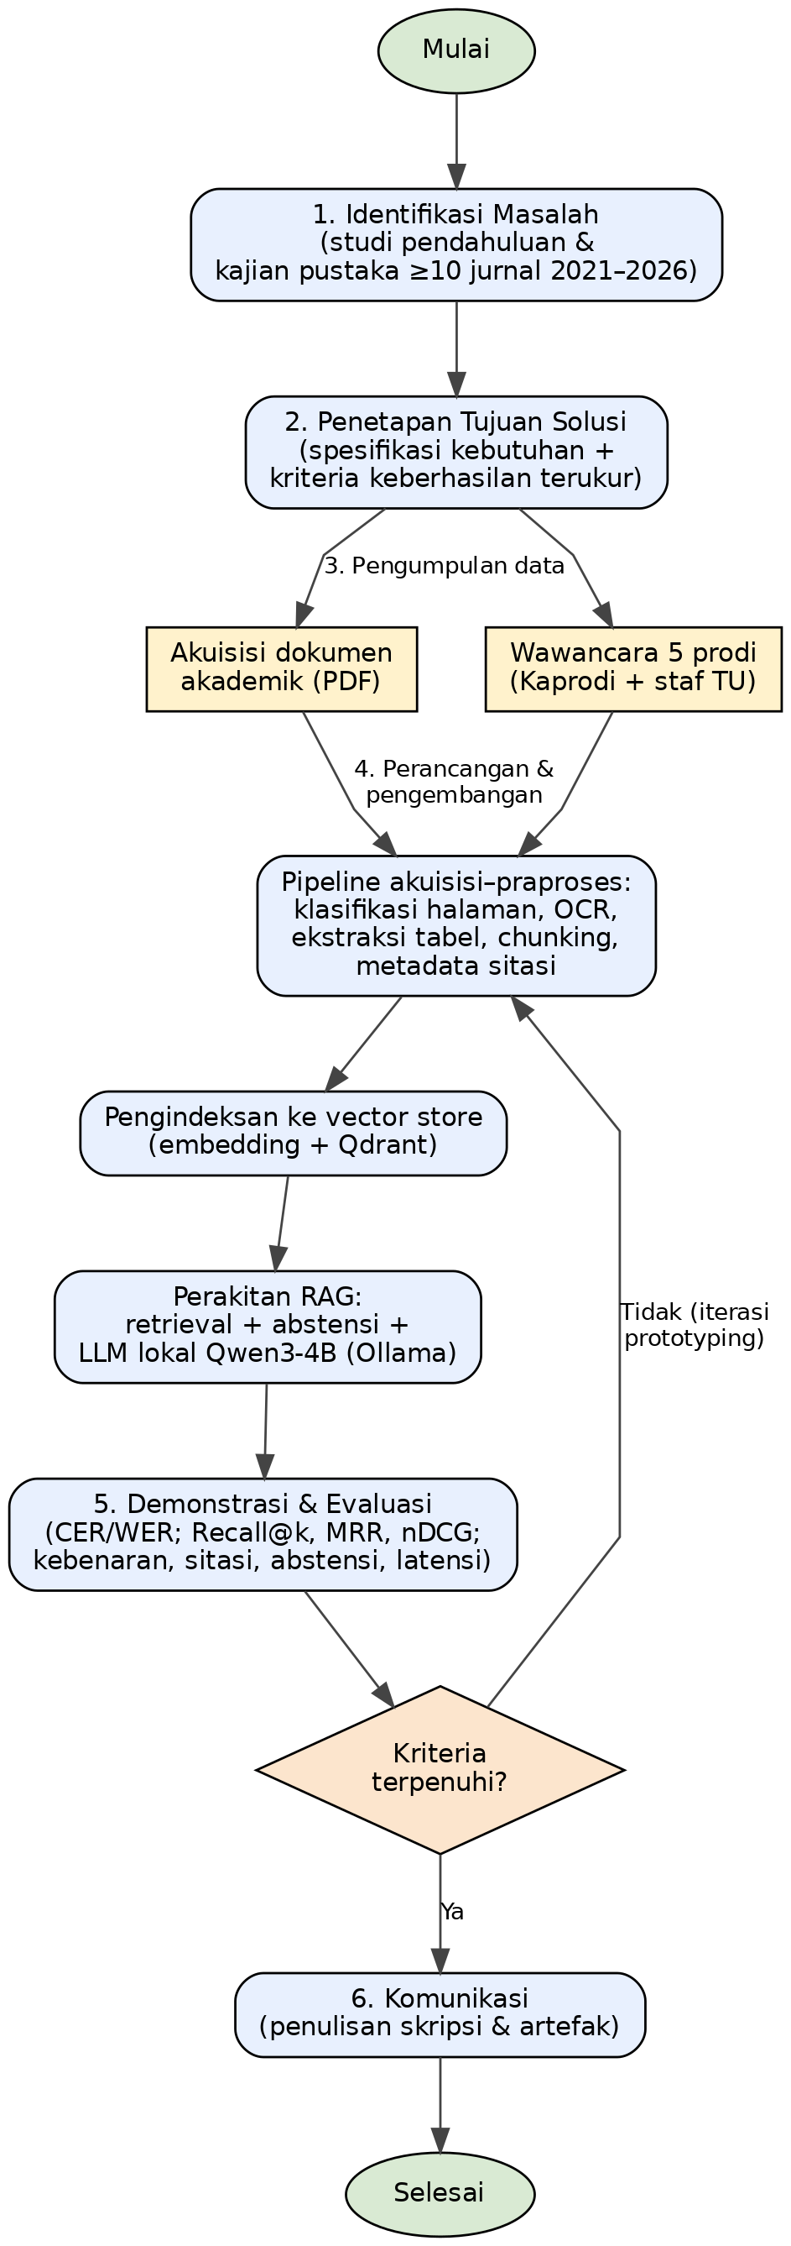
Secara ringkas, penelitian dimulai dari identifikasi masalah melalui kajian pustaka dan studi pendahuluan, dilanjutkan penetapan tujuan solusi beserta kriteria keberhasilan yang terukur. Tahap pengumpulan data berjalan pada dua jalur paralel: akuisisi dokumen akademik dan wawancara pada lima program studi. Tahap perancangan–pengembangan membangun artefak secara iteratif, dimulai dari pipeline akuisisi–praproses data, pengindeksan, hingga perakitan sistem RAG. Tahap demonstrasi–evaluasi menguji artefak pada tiga tataran (mutu praproses, mutu penelusuran, dan mutu jawaban); apabila kriteria belum terpenuhi, penelitian kembali ke tahap perancangan dalam siklus prototyping. Setelah kriteria terpenuhi, hasil dikomunikasikan dalam bentuk skripsi dan artefak perangkat lunak.
Khusus untuk sub-proses akuisisi dan praproses data (kotak E1 pada Gambar 3.1), alur rincinya ditampilkan pada Gambar 3.2.
Gambar 3.2 Diagram alir sub-proses akuisisi dan praproses data per halaman.
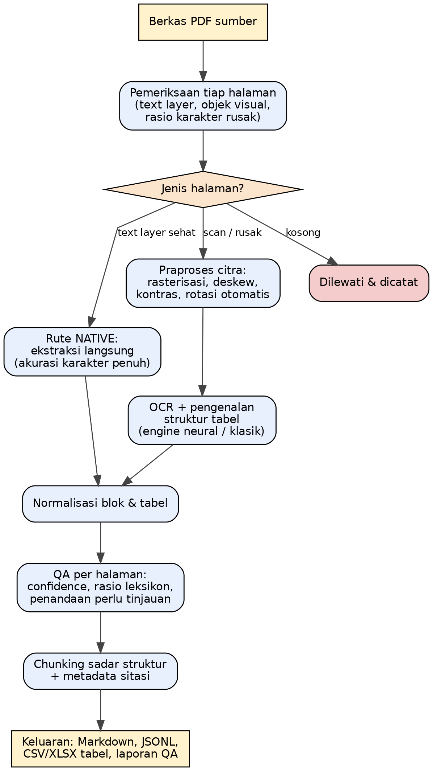

3.3 Lokasi dan Objek Penelitian
Penelitian dilaksanakan di lingkungan Fakultas Teknologi Industri dan Informatika (FTII), Universitas Muhammadiyah Prof. Dr. Hamka (UHAMKA). Pengembangan dan pengujian artefak dilakukan di laboratorium/komputer peneliti, sedangkan pengumpulan data kebutuhan dan dokumen dilakukan di unit-unit layanan akademik pada lima program studi di lingkungan FTII. [sepakati dengan pembimbing: sebutkan nama kelima prodi dan unit tata usaha yang terlibat]
Objek penelitian adalah layanan informasi akademik yang selama ini dilayani secara manual oleh staf tata usaha dan dosen, beserta korpus dokumen akademik yang menjadi sumber jawaban, antara lain panduan akademik, panduan penyusunan skripsi, kalender akademik, kurikulum, surat keputusan terkait layanan, serta dokumen biaya pendidikan. Dokumen-dokumen inilah yang diproses oleh pipeline akuisisi–praproses untuk membentuk basis pengetahuan chatbot.
Perangkat pengembangan. Pengembangan dilakukan pada komputer dengan prosesor AMD Ryzen 5, kartu grafis NVIDIA RTX 4050 dengan VRAM 6 GB, dan RAM sistem 8 GB. Keterbatasan RAM 8 GB merupakan kendala nyata yang memengaruhi pilihan desain: model generatif dibatasi pada kelas kecil (Qwen3-4B) yang dijalankan melalui Ollama, dan tahap OCR yang menuntut memori besar untuk batch dokumen berjumlah banyak dialihkan ke lingkungan komputasi awan gratis (Kaggle) sebagai pengukuran throughput, sedangkan pengukuran latensi dan pemakaian VRAM yang menjadi peubah penelitian tetap dilakukan di perangkat lokal agar hasilnya mencerminkan kondisi pemakaian nyata.

3.4 Peubah yang Diamati dan Diukur
Meskipun penelitian ini berjalur perancangan, evaluasi artefak tetap menuntut peubah yang terdefinisi dan terukur agar klaim keberhasilan dapat dipertanggungjawabkan di sidang. Peubah dikelompokkan menjadi peubah bebas (faktor yang divariasikan peneliti), peubah terikat (ukuran mutu yang diamati), dan peubah terkontrol (dibuat tetap agar perbandingan adil). Tabel 3.1 merangkum peubah beserta definisi operasional, skala, dan jenis datanya. Penggolongan jenis data (interval/rasio versus nominal/ordinal) penting karena menentukan jenis uji statistik yang sah dipakai pada Sub-bab 3.8.
Tabel 3.1 Peubah yang diamati dan diukur.
Kelompok | Peubah | Definisi operasional | Skala | Jenis data
Bebas | Rute pemrosesan halaman | Native (text layer) vs OCR | Kategori | Nominal
Bebas | Engine OCR | tesseract / docling / paddle / marker | Kategori | Nominal
Bebas | Ukuran chunk | Target karakter per potongan (mis. 800/1000/1200) | — | Rasio
Terikat | Character Error Rate (CER) | Jarak edit karakter ternormalisasi terhadap acuan manual | 0–1 | Rasio
Terikat | Word Error Rate (WER) | Jarak edit kata ternormalisasi terhadap acuan manual | 0–1 | Rasio
Terikat | Cakupan ekstraksi tabel | Proporsi tabel yang terekstrak benar strukturnya | 0–1 | Rasio
Terikat | Recall@k penelusuran | Proporsi kueri yang dokumen relevannya masuk k teratas | 0–1 | Rasio
Terikat | MRR / nDCG@k | Mutu peringkat hasil penelusuran | 0–1 | Rasio
Terikat | Kebenaran jawaban | Penilaian benar/sebagian/salah terhadap kunci | Ordinal | Ordinal
Terikat | Ketepatan sitasi | Jawaban menyebut dokumen–halaman–versi yang benar | Benar/Salah | Nominal
Terikat | Ketepatan abstensi | Sistem menolak menjawab saat tidak ada bukti relevan | Benar/Salah | Nominal
Terikat | Latensi jawaban | Waktu dari kueri hingga jawaban selesai (lokal) | detik | Rasio
Terikat | Pemakaian VRAM/RAM | Puncak memori saat inferensi (lokal) | MB | Rasio
Terkontrol | Perangkat keras | RTX 4050 6 GB, RAM 8 GB (untuk latensi/VRAM) | — | —
Terkontrol | Model LLM & kuantisasi | Qwen3-4B-Instruct, level kuantisasi tetap | — | —
Terkontrol | Himpunan kueri uji | Daftar pertanyaan uji yang sama antar kondisi | — | —
Keenam kategori peubah pada Panduan R.03.25 terpenuhi: peubah bebas, terikat, dan terkontrol dinyatakan di atas; definisi operasional diberikan pada kolom ketiga; satuan/skala pada kolom keempat; dan instrumen pengukur diuraikan pada Sub-bab 3.7 (pipeline akuisisi–praproses, protokol wawancara, serta skrip evaluasi CER/WER dan metrik penelusuran).

3.5 Model yang Digunakan
Model konseptual sistem terdiri atas dua lapis yang saling bergantung: lapis basis pengetahuan (hasil akuisisi–praproses dokumen) dan lapis RAG (penelusuran dan pembangkitan jawaban). Gambar 3.3 menggambarkan arsitektur sasaran.
Gambar 3.3 Arsitektur sistem chatbot RAG.
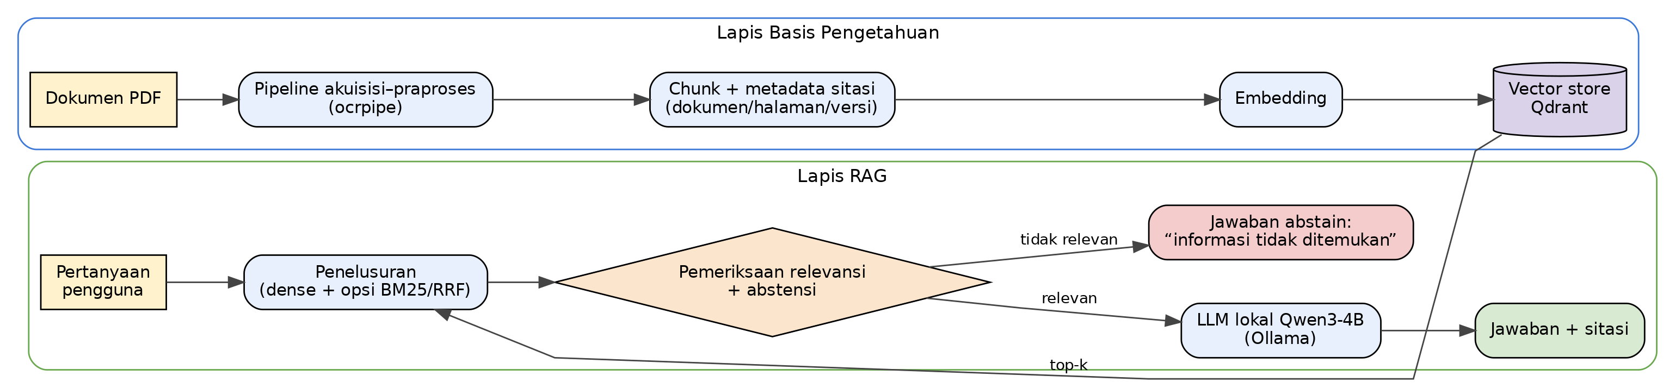

3.5.1 Model akuisisi dan praproses data
Model akuisisi–praproses diwujudkan sebagai pipeline perangkat lunak bernama ocrpipe yang dibangun pada penelitian ini. Prinsip rancangannya:
Pertama, keputusan per halaman, bukan per dokumen. Setiap halaman diperiksa: bila memiliki text layer yang sehat, teksnya dibaca langsung tanpa OCR sehingga akurasi karakter penuh dan biaya komputasi nol; hanya halaman hasil pindaian atau yang text layer-nya rusak yang dialihkan ke OCR. Kesehatan text layer dinilai dari kepadatan karakter, keberadaan objek visual, serta rasio karakter rusak (misalnya kode (cid:NN) dari font tak tertanam dan karakter pengganti Unicode). Pendekatan ini penting karena korpus akademik nyata bersifat campuran: panduan hasil ekspor pengolah kata berdampingan dengan lampiran surat keputusan bertanda tangan yang hanya tersedia sebagai pindaian.
Kedua, tabel diperlakukan sebagai entitas terstruktur. Tabel diekstrak berikut strukturnya, dinormalisasi menjadi grid persegi dengan penanganan sel tergabung, lalu diekspor ke Markdown, CSV per tabel, dan XLSX multi-lembar. Pada tahap chunking, tabel tidak pernah dipotong di tengah baris; tabel panjang dipecah per baris dengan baris tajuk diulang pada tiap pecahan agar tetap bermakna saat ditelusuri.
Ketiga, setiap potongan membawa metadata sitasi. Tiap chunk menyimpan pengenal dokumen, judul, versi, tanggal berlaku, rentang halaman, dan jejak bagian (Bab > Sub-bab). Dengan demikian chatbot dapat menjawab sambil menyebut sumber dalam bentuk “dokumen X, halaman N, versi V” tanpa kueri tambahan — memenuhi kebutuhan ketertelusuran yang menjadi salah satu kriteria keberhasilan.
Pemilihan engine OCR mengikuti ketersediaan dan karakteristik dokumen: Tesseract sebagai jaring pengaman yang ringan dan berjalan di CPU; Docling dan PaddleOCR PP-StructureV3 sebagai engine neural dengan pengenalan struktur tabel yang lebih kuat untuk halaman pindaian. Pemilihan ini dicatat pada berkas manifest.json beserta versi seluruh pustaka dan konfigurasi efektif, sehingga proses dapat direproduksi dan diaudit.

3.5.2 Model RAG
Lapis RAG menggunakan penelusuran dense terhadap vektor dokumen di Qdrant, dengan opsi penggabungan BM25 melalui Reciprocal Rank Fusion dan penataan ulang (re-ranking) memakai cross-encoder bila dibutuhkan. Sebelum jawaban dibangkitkan, dilakukan pemeriksaan relevansi; bila tidak ada bukti yang cukup, sistem abstain (menolak menjawab) alih-alih mengarang. Jawaban dibangkitkan oleh LLM lokal Qwen3-4B-Instruct melalui Ollama dan selalu disertai sitasi. Rincian penetapan model embedding, nilai k, ambang abstensi, dan level kuantisasi ditetapkan secara empiris pada tahap pengembangan dan dilaporkan sebagai bagian hasil. [sepakati dengan pembimbing]

3.6 Rancangan Penelitian
Rancangan penelitian mengikuti enam aktivitas DSRM yang dijalankan dengan siklus prototyping iteratif pada aktivitas perancangan–pengembangan–evaluasi.
Pada aktivitas 1 (identifikasi masalah), dilakukan kajian pustaka minimal sepuluh artikel jurnal terbitan 2021–2026 dan studi pendahuluan atas praktik layanan informasi akademik yang berjalan. Aktivitas 2 (penetapan tujuan solusi) merumuskan spesifikasi kebutuhan dan kriteria keberhasilan terukur (lihat Sub-bab 3.4). Aktivitas 3 (perancangan dan pengembangan) membangun artefak secara bertahap: pipeline akuisisi–praproses lebih dulu karena menjadi fondasi mutu, kemudian pengindeksan, lalu perakitan RAG. Aktivitas 4 (demonstrasi) menjalankan sistem pada himpunan kueri uji. Aktivitas 5 (evaluasi) mengukur peubah terikat; bila kriteria belum tercapai, dilakukan iterasi perbaikan (misalnya menaikkan resolusi rasterisasi, mengganti engine OCR untuk halaman bertabel, atau menyetel ukuran chunk). Aktivitas 6 (komunikasi) menuliskan temuan ke dalam skripsi dan merapikan artefak.
Rancangan evaluasi mutu praproses menggunakan pembandingan terhadap acuan (ground truth): sejumlah halaman dipilih secara terstratifikasi — sebagian halaman digital, sebagian hasil pindaian — lalu ditranskripsi manual sebagai acuan, dan keluaran pipeline dibandingkan terhadapnya untuk menghitung CER/WER. Stratifikasi diperlukan agar mutu kedua rute pemrosesan terukur; mengukur hanya halaman digital akan menghasilkan galat mendekati nol dan menyesatkan.

3.7 Teknik Pengumpulan Data
Pengumpulan data dilakukan melalui tiga teknik yang saling melengkapi.
Pertama, studi dokumen (akuisisi korpus). Dokumen akademik dikumpulkan dari unit layanan di lima program studi dan tingkat fakultas. Setiap dokumen dicatat metadatanya (judul, kategori, versi, tanggal berlaku, unit penerbit) dalam berkas metadata.csv. Dokumen kemudian diproses oleh pipeline ocrpipe yang berperan sebagai instrumen pengumpul data terotomasi: ia mengubah berkas PDF menjadi korpus terstruktur sekaligus menghasilkan laporan penjaminan mutu. Prosedur operasionalnya: (a) survei jenis halaman dengan perintah diagnose untuk mengetahui proporsi halaman digital dan pindaian; (b) ekstraksi dengan perintah ingest; (c) peninjauan laporan QA untuk menandai halaman yang perlu koreksi manual; (d) bila perlu, pemrosesan ulang halaman tertentu dengan engine atau parameter berbeda.
Kedua, wawancara. Wawancara semi-terstruktur dilakukan terhadap Ketua Program Studi dan staf tata usaha pada lima program studi untuk menggali kebutuhan informasi, jenis pertanyaan yang paling sering diajukan mahasiswa, serta dokumen rujukan yang menjadi sumber jawaban. Wawancara ini menjadi dasar penyusunan himpunan kueri uji dan penentuan cakupan korpus. Instrumen yang dipakai berupa protokol wawancara terstandar beserta lembar pencatat. Hasil wawancara juga dipakai untuk menilai divergensi jawaban antar program studi atas pertanyaan serupa, yang menjadi salah satu sudut kebaruan penelitian.
Ketiga, pembangkitan data uji. Dari hasil akuisisi dan wawancara disusun himpunan pertanyaan uji beserta kunci jawaban dan dokumen rujukannya. Himpunan ini dipakai pada tahap demonstrasi–evaluasi untuk mengukur mutu penelusuran dan mutu jawaban.
Untuk pengukuran akurasi OCR, sampel halaman disiapkan dengan perintah sample yang melakukan pemilihan terstratifikasi dan menyediakan berkas acuan kosong untuk diisi secara manual sesuai pedoman transkripsi yang disertakan, agar perlakuan transkripsi konsisten antar penilai.

3.8 Teknik Analisis Data
Analisis data memadukan pendekatan kuantitatif dan kualitatif sesuai jenis data pada Tabel 3.1.
Analisis mutu praproses. CER dan WER dihitung sebagai jarak edit (Levenshtein) ternormalisasi antara keluaran mesin dan transkrip acuan. Agregasi dilakukan secara mikro (berbobot panjang acuan), bukan rata-rata sederhana antar halaman, sejalan dengan praktik pelaporan baku pada pengenalan teks. Perlakuan normalisasi (penyeragaman huruf besar/kecil dan penanganan tanda baca) dilaporkan secara eksplisit karena memengaruhi angka dan diperlukan agar hasil dapat dibandingkan antar penelitian. CER/WER dilaporkan terpisah untuk halaman rute native dan rute OCR.
Analisis mutu penelusuran dan jawaban. Recall@k, MRR, dan nDCG@k dihitung atas himpunan kueri uji. Kebenaran jawaban dinilai dengan rubrik benar/sebagian/salah; ketepatan sitasi dan ketepatan abstensi dinilai secara biner. Latensi dan pemakaian memori diukur di perangkat lokal.
Pemilihan uji statistik menurut jenis data. Sesuai Panduan R.03.25 yang membedakan statistik parametris dan nonparametris:
- Untuk peubah berjenis interval/rasio (CER, WER, latensi, Recall@k, nDCG) yang membandingkan dua kondisi atau lebih — misalnya perbandingan antar engine OCR atau antar ukuran chunk — digunakan statistik parametris (uji-t berpasangan atau ANOVA) apabila asumsi kenormalan dan homogenitas ragam terpenuhi.
- Apabila asumsi tidak terpenuhi atau ukuran sampel kecil, digunakan padanan nonparametris (uji Wilcoxon signed-rank atau Friedman).
- Untuk peubah berjenis nominal/ordinal (kebenaran jawaban, ketepatan sitasi, ketepatan abstensi) digunakan statistik nonparametris seperti uji McNemar atau uji Chi-kuadrat, sesuai rancangan perbandingan.
Statistik deskriptif (rerata, simpangan baku, median, rentang) disajikan untuk seluruh peubah terikat guna menggambarkan sebaran hasil. [sepakati dengan pembimbing: tetapkan secara pasti perbandingan mana yang akan diuji secara inferensial agar jumlah sampel memadai]

3.9 Pendekatan Kualitatif
Komponen kualitatif penelitian ini berpusat pada elicitasi kebutuhan melalui wawancara pada lima program studi. Pendekatan yang digunakan adalah analisis tematik terhadap data wawancara.
Pengumpulan informasi. Wawancara semi-terstruktur direkam (dengan izin) dan dicatat pada lembar pencatat terstandar. Narasumber terdiri atas Ketua Program Studi dan staf tata usaha sehingga diperoleh perspektif kebijakan sekaligus praktik layanan sehari-hari.
Analisis informasi. Catatan dan transkrip wawancara dikodekan (coding) untuk mengidentifikasi tema berulang: jenis pertanyaan yang paling sering muncul, dokumen rujukan yang dipakai, titik-titik kebingungan mahasiswa, dan perbedaan prosedur antar program studi. Kode-kode kemudian dikelompokkan menjadi kategori kebutuhan fungsional sistem.
Penafsiran. Kategori kebutuhan ditafsirkan untuk menentukan cakupan korpus yang harus diakuisisi, bentuk pertanyaan yang harus mampu dijawab chatbot, serta kebutuhan khusus seperti penanganan perbedaan jawaban antar program studi. Penafsiran dilakukan dengan mempertautkan temuan wawancara dan karakteristik dokumen hasil akuisisi.
Penarikan kesimpulan. Kesimpulan kualitatif dirumuskan sebagai daftar kebutuhan fungsional dan nonfungsional yang menjadi masukan perancangan sistem, serta sebagai dasar penyusunan himpunan kueri uji. Keabsahan temuan dijaga melalui triangulasi sumber (membandingkan keterangan Kaprodi dan staf tata usaha) dan pengecekan silang terhadap isi dokumen resmi.

3.10 Jadwal Rencana Kegiatan Penelitian (Time Line Schedule)
Jadwal disusun untuk rentang enam bulan dan dapat disesuaikan setelah disepakati bersama dosen pembimbing. Satu salinan jadwal ini direkomendasikan untuk diserahkan kepada pembimbing agar perkembangan penelitian dapat dipantau kedua belah pihak. Tanda ● menunjukkan bulan pelaksanaan kegiatan. [sepakati dengan pembimbing; sesuaikan bulan dengan kalender bimbingan]
Tabel 3.2 Time Line Schedule rencana kegiatan penelitian.
No | Kegiatan | Okt 2026 | Nov 2026 | Des 2026 | Jan 2027 | Feb 2027 | Mar 2027
1 | Studi pendahuluan & kajian pustaka (≥10 jurnal 2021–2026) | ● | ●
2 | Penyusunan proposal & seminar proposal | ● | ●
3 | Perizinan & wawancara 5 prodi (Kaprodi + TU) |  | ● | ●
4 | Akuisisi dokumen & penyusunan metadata korpus |  | ● | ●
5 | Pengembangan pipeline akuisisi–praproses (ocrpipe) |  | ● | ● | ●
6 | Anotasi sampel & pengukuran CER/WER |  |  | ● | ●
7 | Pengindeksan korpus (embedding + Qdrant) |  |  | ● | ●
8 | Perakitan RAG (retrieval, abstensi, LLM lokal) |  |  |  | ● | ●
9 | Penyusunan kueri uji & evaluasi sistem |  |  |  | ● | ●
10 | Iterasi perbaikan (prototyping) |  |  |  | ● | ● | ●
11 | Analisis data & pembahasan hasil |  |  |  |  | ● | ●
12 | Penulisan Bab IV–V & penyusunan artefak |  |  |  |  | ● | ●
13 | Finalisasi, bimbingan akhir & sidang skripsi |  |  |  |  |  | ●
Rincian aktivitas untuk tahap yang paling padat (pengembangan pipeline akuisisi–praproses, kegiatan No. 5–7) diuraikan lebih spesifik pada Tabel 3.3 agar alur kerja peneliti terlihat jelas.
Tabel 3.3 Rincian kegiatan tahap akuisisi dan praproses data.
Minggu | Kegiatan rinci | Luaran
M-1 | Survei jenis halaman seluruh korpus (diagnose); penetapan proporsi digital vs pindaian | Laporan diagnosa per dokumen & per halaman
M-2 | Konfigurasi pipeline; uji ekstraksi rute native pada dokumen digital | Keluaran Markdown/JSONL awal + uji otomatis lulus
M-3 | Penyetelan praproses citra (deskew, kontras) & pemilihan engine OCR untuk halaman pindaian | Konfigurasi efektif terdokumentasi di manifest
M-4 | Ekstraksi penuh korpus; pemeriksaan laporan QA; koreksi halaman bertanda perlu tinjauan | Korpus terstruktur + laporan QA final
M-5 | Penyiapan sampel terstratifikasi & transkripsi manual acuan | Berkas acuan (ref) + hipotesis (hyp)
M-6 | Perhitungan CER/WER; analisis halaman bergalat tinggi; pemrosesan ulang bila perlu | Tabel CER/WER + simpulan mutu praproses
M-7 | Pengindeksan chunk ke Qdrant; verifikasi metadata sitasi (dokumen/halaman/versi) | Vector store siap untuk lapis RAG

Lampiran Bab III: Pemetaan artefak ke prosedur
Agar prosedur dapat ditelusuri dan direproduksi, setiap langkah akuisisi–praproses dipetakan ke perintah dan luaran konkret pada artefak ocrpipe:
Langkah metodologi | Perintah/komponen | Luaran yang menjadi bukti
Survei jenis halaman | cek_pdf.py, run_ocr.py diagnose | diagnosa-dokumen.csv, diagnosa-halaman.csv
Klasifikasi & ekstraksi | run_ocr.py ingest | markdown/, jsonl/, tabel/
Penjaminan mutu otomatis | modul QA | qa/laporan-qa.md, qa/qa-per-halaman.csv
Pengukuran akurasi | run_ocr.py sample lalu eval | hasil-cer-wer.csv, hasil-cer-wer.json
Reproduktibilitas | penulisan manifest | manifest.json, konfigurasi-efektif.yaml
Persiapan ingest RAG | contoh ingest | contoh-ingest-qdrant.py
Pengingat metodologis. Metrik pada laporan QA bersifat deteksi anomali (penyaringan otomatis), bukan ukuran akurasi. Satu-satunya angka akurasi yang sah dilaporkan pada Bab IV adalah CER/WER hasil pembandingan terhadap transkrip manual. Hindari pernyataan mutlak semacam “belum ada penelitian yang…”; pernyataan kesenjangan sebaiknya dipersempit menjadi klaim yang dapat diverifikasi, misalnya “evaluasi yang ada belum mengukur ketepatan sitasi berbasis versi dokumen pada konteks layanan akademik”.

